Предмет: Објашњење – јавна набавка број 55/17, чији је предмет набавка услуга одржавања лифтова Управе царина

Захтев за појашњење :

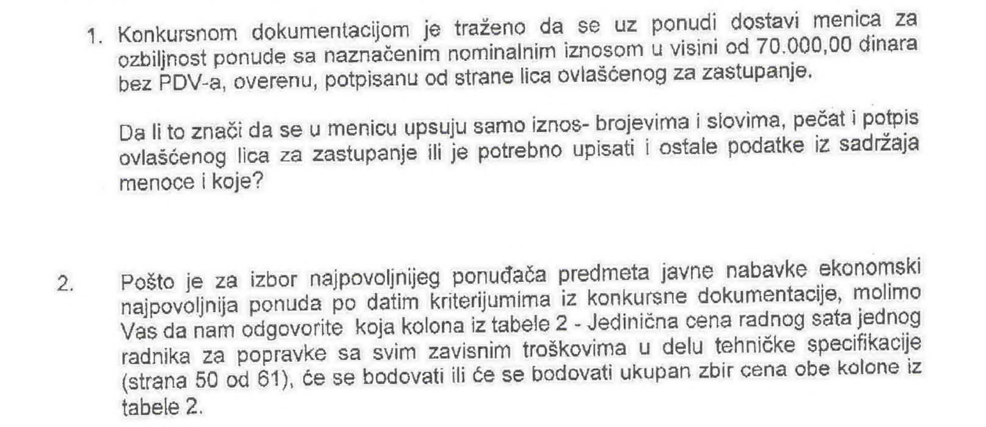
Одговор:

- Меницу за озбиљност понуде је потребно попунити у складу са чланом 47а Закона о платном промету („Службени лист СРЈ“, бр. 3/2002 и 5/2003 и „Службени гласник РС“, бр. 43/2004, 62/2006, 111/2009 , 31/2011 и 139/2014), као и у складу са захтевом из конкурсне документације Наручиоца.
- Бодоваће се укупан збир цена обе колоне из табеле 2.

